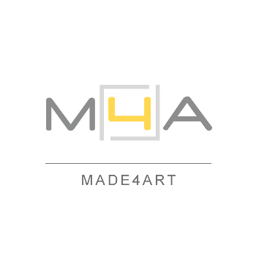
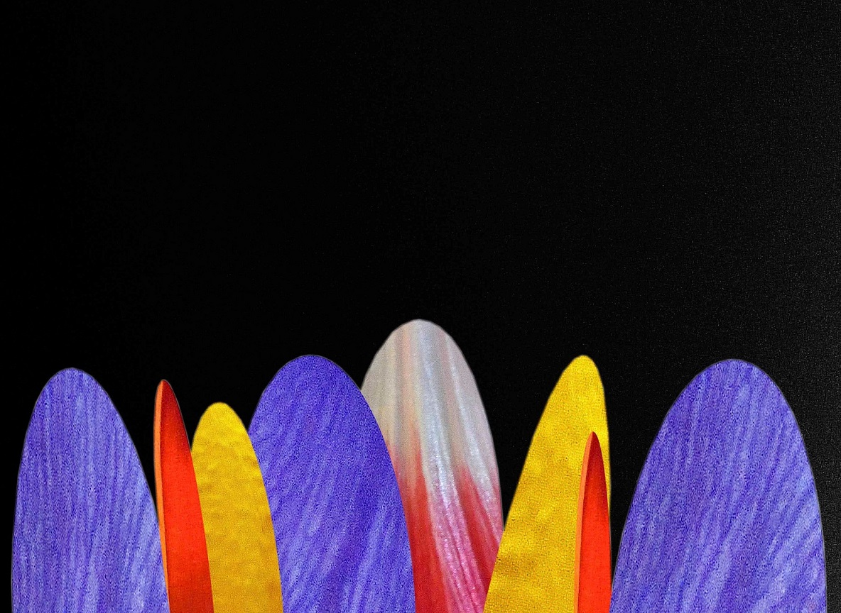

Guido Alimento
Scatti di natura geometrica

a cura di Elena Amodeo, Vittorio Schieroni
MADE4ART, Via Ciovasso 17 a Brera, Milano
13 aprile - 13 maggio 2021

MADE4ART è lieto di presentare presso la nuova sede in Via Ciovasso 17 a Milano, nel cuore di Brera, una personale dell’artista fotografo Guido Alimento (Macerata, 1950) a cura di Vittorio Schieroni ed Elena Amodeo, un progetto espositivo che intende ripercorrere le principali serie di scatti da lui realizzate nel corso del tempo con l’aggiunta di alcune sorprendenti opere inedite frutto di una recente sperimentazione.
La ricerca di Guido Alimento si volge principalmente a indagare il mondo naturale con sensibilità e poesia, particolare attenzione nei confronti del dettaglio e dell’equilibrio tra forme e colori. Che si tratti delle fitte trame dei rami e degli alberi oppure dei mutevoli riflessi della luce sull’acqua, del graduale liquefarsi di lastre ghiacciate o delle esplosioni cromatiche di petali o foglie, nelle fotografie di Alimento la natura rivela tutta la sua essenza attraverso le forme geometriche che la compongono, in direzione di un’astrazione capace di rimandare a qualcos’altro, a un piano certamente più profondo rispetto a quello immediatamente visibile. Il fotografo, proprio come gli artisti di ogni tempo, che si tratti di pittori, scultori, poeti o musicisti, sa osservare e cogliere questi elementi per costruire la propria opera e trasmettere all’osservatore la sua personale percezione del mondo, un universo di cui lui stesso e tutti noi facciamo parte.
«Da sempre ho inteso la fotografia naturalistica come ricerca sulle origini del mondo, privilegiando situazioni dove non molto è mutato rispetto agli inizi. E ho tentando di rispondere all’eterna domanda: ciò che vedo è realtà o, sotto il visibile, si stendono trame ulteriori?». Guido Alimento
Scatti di natura geometrica sarà aperta al pubblico dal 13 aprile al 13 maggio 2021, visitabile prenotando il proprio appuntamento con una mail a info@made4art.it. Per i collezionisti e per coloro che desiderassero ricevere maggiori informazioni sulle opere o una consulenza per arredamento e interior design sarà anche possibile fissare un colloquio telefonico o tramite videochiamata Skype. In occasione dell’esposizione verrà presentato presso lo spazio d’arte milanese il nuovo catalogo digitale della Collana MADE4ART dedicato alla produzione fotografica di Guido Alimento.
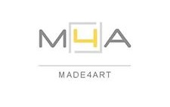

Guido Alimento. Scatti di natura geometrica
a cura di Vittorio Schieroni, Elena Amodeo
13 aprile - 13 maggio 2021
Lunedì ore 15 - 19.30, martedì - venerdì ore 10 - 19.30, sabato ore 15 - 18
Sabato 1 maggio chiuso per Festività
Esposizione visitabile esclusivamente su appuntamento
Si invita a verificare sempre sul sito Internet di MADE4ART eventuali aggiornamenti
sugli orari e le modalità di accesso allo spazio
Catalogo digitale della Collana MADE4ART
scaricabile gratuitamente da www.made4art.it
MADE4ART
Spazio, comunicazione e servizi per l’arte e la cultura
Via Ciovasso 17, Brera District, 20121 Milano, Italia
Fermate metropolitana Lanza, Cairoli, Montenapoleone
www.made4art.it, info@made4art.it, +39.02.23663618
Scopri le opere di Guido Alimento sul sito Internet MADE4EXPO www.made4expo.it
la galleria d’arte online di MADE4ART
l’arte di qualità per la tua collezione o per un regalo esclusivo

